В Добринском районе проходит ОПМ «Защита»

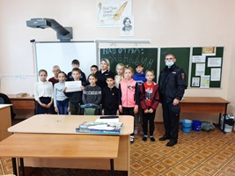
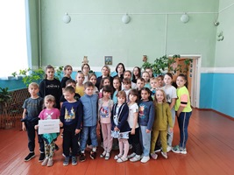
В целях предупреждения преступных посягательств в отношении детей, выявления лиц, совершающих насильственные действия, в том числе родителей, законных представителей, иных членов их семей, принятии мер по защите прав и законных интересов несовершеннолетних на территории Добринского района в период с 01 по 10 июня 2021 года проводится оперативно - профилактическое мероприятие «Защита».
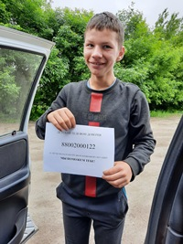
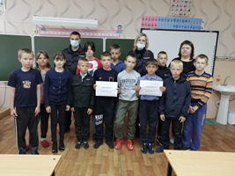
В ходе проведения мероприятия в лагерях дневного пребывания при образовательных учреждениях района, на базе ДЮЦ «Ритм» п. Добринка инспекторами по делам несовершеннолетних ОМВД России по Добринскому району совместно с участковыми уполномоченными проводятся встречи с детьми, на которых разъясняются их права и обязанности, основы безопасного поведения и способы реагирования на противоправные действия со стороны взрослых лиц, несовершеннолетние информируются о детском «телефоне доверия» с единым номером с разъяснением возможности консультативно-психологической помощи при возникновении трудных жизненных ситуаций.
Беседы проходят в оживленной обстановке, учащиеся задают много вопросов, на которые получают исчерпывающие ответы.

